米脂县烟草制品零售点合理布局规定（草案）

第一章 总则
第一条 为维护国家烟草专卖制度，规范烟草制品零售市场经营秩序，加强烟草专卖零售许可管理，进一步维护国家利益、消费者和零售户的合法权益，依据《中华人民共和国行政许可法》《中华人民共和国未成年人保护法》《中华人民共和国烟草专卖法》《中华人民共和国烟草专卖法实施条例》《烟草专卖许可证管理办法》和《烟草专卖许可证管理办法实施细则》等相关法律法规规章及规范性文件规定，结合米脂县实际，制定本规定。
第二条 米脂县烟草专卖局负责制定和解释本行政区域内的烟草制品零售点合理布局规定。本规定适用于米脂县行政区域范围内烟草制品零售点的布局管理。
第三条 本规定所称烟草制品零售点（以下简称零售点）是指依法取得烟草专卖零售许可证的公民、法人或者其他组织从事烟草制品零售业务的经营场所。
第四条 本规定所称的合理布局是遵循依法依规、尊重市场，综合考虑辖区内的人口数量、地理条件、经济发展水平、交通状况、消费需求等因素管理，按需设置烟草制品零售点布局规划。
第五条 根据米脂县域实际情况，申请人在所申请的最小市场单元现存零售点数量达到零售点规划数量上限的情况下，实行轮候排队机制。

第二章 基本原则
第六条 制定烟草制品零售点合理布局遵循以下原则：
（一）依法行政原则
零售点合理布局规定以法律法规规章和国家烟草专卖局规范性文件为依据，保证符合法定条件的行政相对人有依法取得烟草专卖零售许可证的平等权利。零售点布局规定经过深入调研，广泛听取意见，依法履行听证、备案等程序，按照相关规定及时公示，并向社会公布，其执行情况接受社会的监督，做到公开、公平、公正。
（二）科学规定原则
零售点合理布局规定以最小市场单元为基准，量化分析单元内与烟草制品零售相关的人口数量、地理位置、交通状况、经济发展水平、消费需求等因素，尊重客观事实，遵循市场规律，预测发展趋势，合理测算最小市场单元内零售点的数量范围与间距标准，既便于消费者购买，又保护零售户经营利益，限制零售点之间无序竞争。
（三）服务社会原则
零售点合理布局规定关系公共利益，以服务社会为主，统筹考虑控烟履约、未成年人保护、便利消费者和零售户经营利益等因素，服务消费者，稳定市场，对社会弱势群体予以一定的政策倾斜，不断提升行政服务效能。
- 均衡发展原则
零售点合理布局规定体现前瞻性，坚持均衡发展，保持零售点数量与市场需求相适应、零售点分布与卷烟市场区位相匹配，维持零售户数量的合理稳定。
第七条 零售点合理布局实行定期评价、视市场需求状态变化情况进行动态管理，由米脂县烟草专卖局动态调整市场单元内零售点规划数量，经法定程序发布后实施，新标准发布实施后旧标准自动废止。

第三章 合理布局标准
第八条 零售点布局规定应当遵循以下标准
本规定中合理布局采取 “总量+距离”控制的模式。
距离控制指采取该控制方式区域内的新办申请或重新申领申请零售点与已设的相邻零售点之间应符合规定的距离标准。
总量控制指采取该控制方式区域内的持证户不得超过规定的规划户数。
“总量+距离”控制指采取该控制方式区域内的持证户数不得超过规定的零售户规划户数，新办申请或重新申领申请零售点与已设的相邻零售点之间应符合规定的距离标准的综合控制标准。
（一）市场单元划分
依据米脂县居民居住特点，参照城乡建设规定、市场类型、消费环境等因素，结合地理位置和社会功能属性，将烟草制品零售市场分为一级市场单元（米脂县域市场）、二级市场单元（按城区、农村区划划分）、三级市场单元（按最小市场单元，即城区以相邻街道组合、农村以相邻行政村组合划分）。
（二）零售点布局模式
针对不同模块类型的市场单元，组合运用数量、间距、人口、历史峰值控制布局模式，组成市场单元差异化布局模型。
（三）零售点规定数量
网格单元内零售点规定数量由米脂县烟草专卖局根据地理位置、经济发展、人口数量、消费需求等因素建模测算合理确定（详见附件2）。在尊重现状的原则下，通过公平竞争、自然淘汰、依法注销等综合调控手段，网格单元现存零售户数量等于市场单元内零售点规定数量后，采取“退一进一”的原则，保持零售点数量合理。
（四）三级模块零售点布局
1.一级网格为米脂县全域，介于东经109°49′～110°29′，北纬37°39′～38°5′之间，东西59公里，南北47公里，总面积1212平方公里。
2.二级网格为社区、乡镇，米脂县城划分5个社区：银北、北门川、银城、银南、银新；9个乡镇：银州镇、城郊镇、印斗镇、桃镇、龙镇、郭兴庄镇、沙店镇、石沟镇、杨家沟镇。
3.三级网格为街道、行政村，全县城区5个社区划分9个三级网格，农村9个乡镇划分为14个三级网格。
4.网格单元的距离标准为：新办申请或重新申领申请的零售点与已设的相邻零售点之间的直线距离，不低于 20 米。
（五）特殊区域标准
1.连锁经营企业（不含加盟店、挂名店），在申请烟草专卖零售许可证时，应当根据各个分店所在位置分别提出申请，遵循“一店一证”的原则，且受区域总量和间距的控制。
2.各类综合商品批发市场、专业市场、集贸市场等区域内经营户在30户以内的，零售点应控制在1个；超过30户的，零售点最多不得超过2个。市场沿街的零售点布局，不适用于此项规定，应符合本条关于市场单元总量控制的标准，本项所规定两相邻零售点之间距离不得小于网格单元的距离标准。
3.火车站、长途汽车站、旅游景区（院内、景区内）等人口流动性大的特殊区域，在不超过该市场单元零售点设置总量的情形下，根据该区域固定商铺数量设置，固定商铺数量在10个以内，可设置1个零售点；固定商铺每增加20个可增设1个零售点（最多不超过2个）。
4.对不以经营烟酒糖茶及预包装食品为主业，且与烟草制品零售业务没有直接或间接互补营销关系的业态类型，原则上不予发放许可证。因满足区域消费者需求，确需申办的，应与其他烟草零售点间距应不少于150米。
5.城市规划新区以人口总量（包含常住+流动）每500人设置1个零售点，且两个零售点的间隔距离不低于50米。
6.因城市规划建设需要申请办理烟草专卖零售许可证的，须以政府规划红头文件作为支持依据。此类情况可放宽办证条件，不受本规定中关于最小市场单元规划数量的限制，但间距标准仍须按照本规定中网格单元的距离标准的要求执行。
第九条 属于下列社会特殊群体，其办理烟草专卖零售许可证时，放宽部分办证条件，仍受本规定最小市场单元规划数量限制，但间距标准按照本规定间距标准的50%执行。
（一）具有以下级别的残疾人员且确属家庭经济困难（相关部门出具书面证明材料）的。
1.视力残疾：一级盲、二级盲
2.听力残疾：一、二、三级
3.言语残疾：一、二、三级
4.肢体残疾：重度（一级）、中度（二级）
（二）军烈属（持烈士证的父母、配偶、子女，仅限一名成员，凭烈士证和相关证明材料）。
（三）国家明文给予政策扶持，属地烟草专卖行政主管部门根据本地实际，经集体研究，认为可以扶持照顾的对象。
上述情形只能享受一次照顾政策。
第十条 属于本规定第九条规定的社会特殊群体，有下列情形之一的，依法不予放宽办证条件：
（一）有固定职业及稳定收入来源的。
（二）享受退休、退职、退养待遇具有稳定生活保障的。
（三）非本人或直系亲属（仅限配偶、父母、子女）经营的。
（四）较低级别的视力残疾、听力残疾、言语残疾和肢体残疾且可以从事一般社会工作的。
（五）已在本行政区域或在其他市县内享受过一次放宽办证政策的。
（六）法律法规及其他规范性文件规定的不予放宽的情形。
第十一条 有下列情形之一的，依法不予核发烟草专卖零售许可证：
（一）申请主体资格方面
1.申请人为未成年人、无民事行为能力人及限制民事行为能力人（含残疾人中智力残疾以及精神残疾的限制民事行为能力人或无民事行为能力人）。
2.外商投资的商业企业或者个体工商户，或者外商投资的商业企业或者个体工商户以特许、吸纳加盟店及其他再投资等形式变相从事烟草专卖品经营业务的。
3.申请人隐瞒有关情况或者提供虚假材料的。
4.因申请人隐瞒有关情况或者提供虚假材料，烟草专卖行政主管部门作出不予受理或者不予发证决定后，申请人一年内再次提出申请的。
5.申请人以欺骗、贿赂等不正当手段取得的烟草专卖零售许可证被撤销后，申请人三年内再次提出申请的。
6.未领取烟草专卖零售许可证经营烟草制品业务，并且一年内被执法机关处罚两次以上，在三年内申请领取烟草专卖零售许可证的。
7.取消从事烟草专卖业务资格不满三年的。
8.未取得工商营业执照的。
9.进入国家企业信用信息公示系统违法失信黑名单的；
10.未领取烟草专卖零售许可证经营烟草制品业务被追究刑事责任，在3年内申请领取烟草专卖零售许可证的。
（二）经营场所方面
1.无固定经营场所的，如流动摊点（车、棚）、简易搭盖、活动板房、违章建筑、临时建筑、待拆建筑、集装箱屋、报刊亭、电话亭以及尚未竣工或未交付使用的场所等。
2.无与住所相独立的固定经营场所，如住宅公寓、办公场所、仓库、生活住所的车库、地下室、储藏室以及地面二层及以上未对消费者全开放的场所等。
3.经营场所存在安全隐患，且不具备安全措施保障，不适宜经营烟草制品的，如危房、主营业务为化工、农药、化肥、鞭炮、燃气或生产、销售、经营、储存有毒有害、易挥发类物质、易燃易爆等，不符合食品安全标准，容易造成卷烟污染的。
（三）经营模式方面
1.利用自动售货机（柜）、电玩游戏机及无人超市或者其他自动售货形式的。
2.利用信息网络经营烟草制品的。
（四）特殊区域方面
1.幼儿园、中小学校内部。
2.幼儿园、中小学校与烟草制品零售点的距离不得低于50米。测量方法为：以幼儿园、中小学校日常可通行的出入口中间点为圆心，50米为半径的距离。
3.在幼儿园、中小学校周边需要申请办理烟草专卖零售许可证的，距离不得低于200米。测量方法为：以幼儿园、中小学校日常可通行的出入口中间点为圆心，200米为半径的距离。
4.以未成年人为服务对象的经营场所内部，如：托幼机构、少年宫。
5.党政机关内部。
6.政府明令禁止经营卷烟类商品的区域。
7.违章建筑或在政府城市建设、规定拆迁或有关执法机关查封范围内的经营场所（以相关文件、通知为准）。
8.法律、法规、规章规定的不予发放烟草专卖零售许可证的其他情形。
第十二条 因自然灾害、道路规划、城市建设、中小学校幼儿园设立搬迁等客观原因造成无法在核定经营地址经营，持证人申请变更到米脂县域内其他地址经营的，不受本规定最小市场单元规划数量限制，但间距标准按照本规定网格单元的距离标准执行。

第四章 附则
第十三条 经营场所条件
有与住所相独立的固定经营场所，有指向明确且唯一性的门牌、地址或者方位表述，具备经营卷烟零售相适应的存储条件，经营场所内其它区域视为辅助经营场所，属监管范围。
申请人堆放烟草制品等相关货物的储藏室、仓库与经营门店相分离的，视为经营场所的附属仓库，属监管范围。
“与住所相独立”是指经营场所与生活区域相独立，可对消费者全开放（店铺处于完全开放状态，消费者和行政监管部门可不受限进出），不包含住宅公寓、办公场所、仓库、生活住所的车库、地下室、储藏室以及地面二层及以上未对消费者全开放的场所等。
“固定经营场所”由砖、木、钢、混等材料建成的封闭且不可移动、具备实物商品展示的经营设施、条件的场所，不包括流动摊点（车、棚）、简易搭盖、活动板房、违章建筑、临时建筑、待拆建筑、集装箱屋、报刊亭、电话亭、危房以及尚未竣工或未交付使用的场所等。
“经营场所”指具备对外经营烟草制品的基本设施和条件，如店招、货架、柜台等，不包含无实际烟草制品展卖的场所。
第十四条 本规定不溯及已合法持有烟草专卖零售许可证的零售户，但属于经营场所基于安全因素和幼儿园、中小学周边等特殊区域不予发放零售许可证情形的，许可证有效期届满后不予延续。
第十五条 本规定所称中小学校为《烟草专卖许可证管理办法实施细则》第七十六条所规定的“普通中小学、特殊教育学校、中等职业学校、专门学校。”所称幼儿园为依法取得教育部门办园许可证的幼儿园。
第十六条 本规定中的超市、商场、娱乐服务等烟草零售业态的界定，严格按照国家烟草专卖局《烟草零售业态分类标准》(国烟法[2005]845号)文件执行。
第十七条 本规定所称“以上”“以内”“不低于”包括本数。
第十八条 本规定实施后，如果与相关法律法规抵触的，以法律规定为准；根据社会经济发展状况、城市扩建等情况的变化，需要对相关规定和条款进行修改或者重新规定时，将按有关规定修订。
第十九条 《米脂县烟草专卖局零售点最小市场单元合理布局规定明细表》（附件2）中规定零售点数量根据政府相关数据利用模型进行测算，米脂县烟草专卖局可对数据偏差较大的区域结合实际情况进行调整，办理时以米脂县烟草专卖局发布为准（附件2中现有零售点数量因动态变化，仅供参考，可办证数量按照实际确定）。
第二十条 本规定自2025年*月**日起实施，实施期限为三年，有效期为2025年*月**日至2028年*月**日。2023年12月14日实施的《米脂县烟草制品零售点合理布局规定》同时废止。

附件1
米脂县烟草制品零售点现场测量标准

为统一、规范现场测量标准，确保零售点勘验公开、公平、公正，依据《米脂县烟草制品零售点合理布局规定》（以下简称《合理布局规定》），制定本标准。
第一条 本标准适用于米脂县烟草专卖局对零售点布局的现场测量工作。
第二条 零售点现场测量主要是指间距距离的测量认定。
第三条 间距距离测量，是指申请人的经营场所营业大门中心与最近零售点的经营场所营业大门中心之间行人可正常安全通行的无障碍最短距离。
第四条 间距距离使用测量工具进行测量，测量结果在零售点设置合格值正负2%范围以内，申请人或利害关系人提出复核的，由测量单位法制监督部门参与进行二次勘验，并制作现场勘验表和全程视频音频记录。
第五条 政府有关部门在街道或道路中已经设置的行人隔离带（栏）、绿化带等视为障碍物，认定为不可正常安全通行。
第六条 在通行道路上临时设置的安全设施，临时放置的建筑材料、物品，擅自设立、建造的建筑、物体，以及因阶段性施工影响通行等不视为障碍物。
第七条 测量标准。
1.申请人的经营场所与最近零售点的经营场所同侧无障碍物的,测量最短直线距离。（如图1所示）
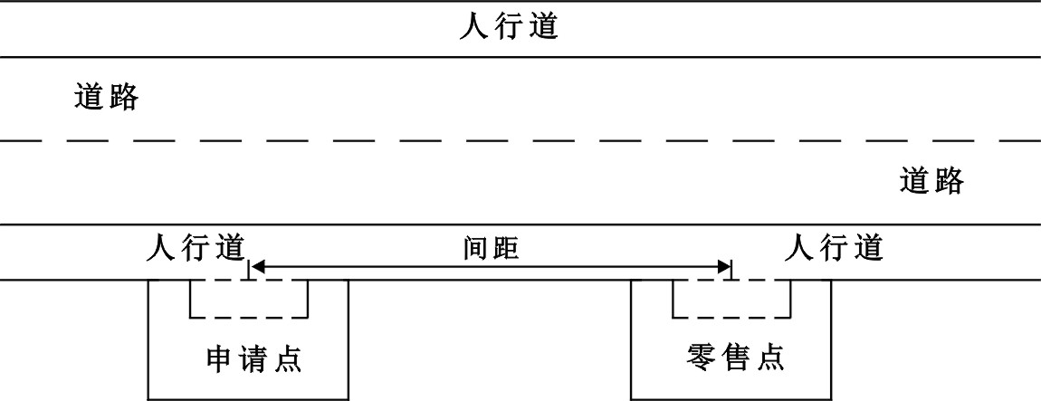（图1）
2.申请人的经营场所与最近零售点的经营场所同侧存在障碍物的，测量按直角分段绕过障碍物测量，分段距离之和即为申请人的经营场所与最近零售点的经营场所间的距离。（如图2所示）
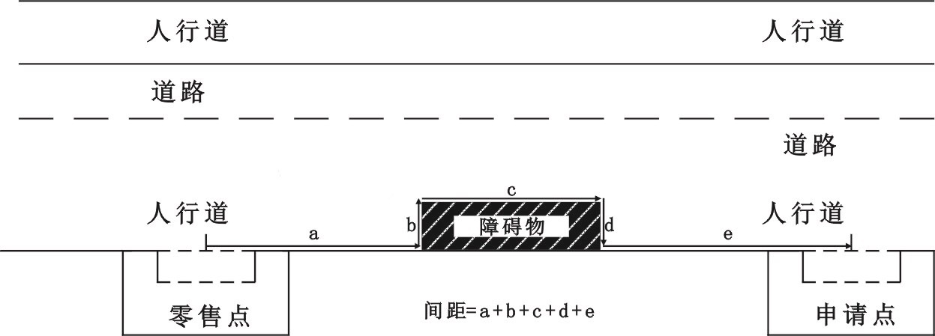
（图2）

3.申请人的经营场所与最近零售点的经营场所之间道路存在有转角的，按直角分段测量最短距离。（如图3所示）
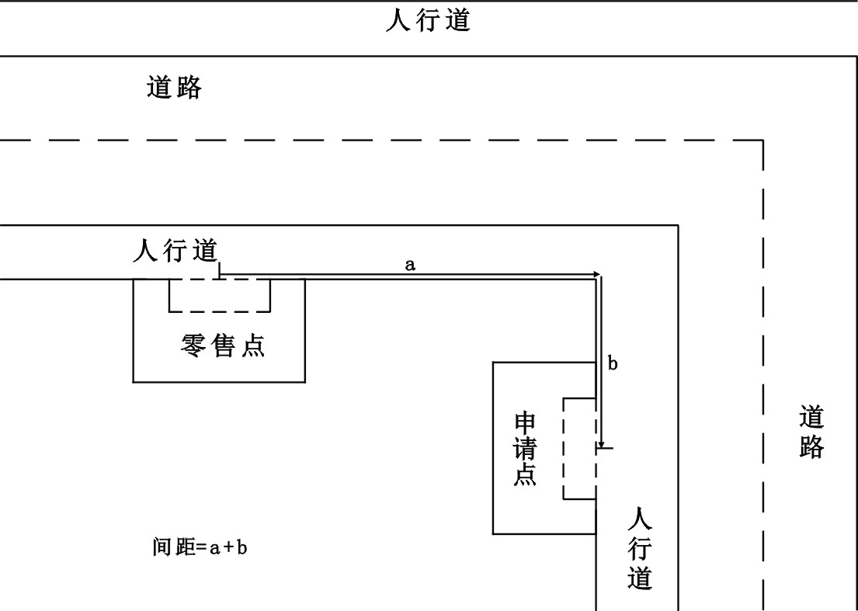（图3）

4.以幼儿园、中小学校日常可通行的出入口中间点为圆心，50米为半径的距离。
5.申请人的经营场所门面多面（多间）贯通且多面经营的，取与最近零售点经营场所营业大门中心之间进行测量。
6.市场、封闭式小区内、广场等区域零售点间距测量方法均以原设计道路、人行通道行人正常安全行走的最短距离进行测量。
7.特殊地形测量：因地形、地貌或设计等原因导致道路、通道成不规则形态，通过前述方法无法测量的，取可安全通行路径最近距离进行测量。
8.申请人的经营场所与最近零售点的经营场所之间有台阶、楼梯的，以其平面坡长进行测量（如图4）所示）；有电梯的，以层高进行测量；楼梯与电梯并存的，以最短距离的为准。
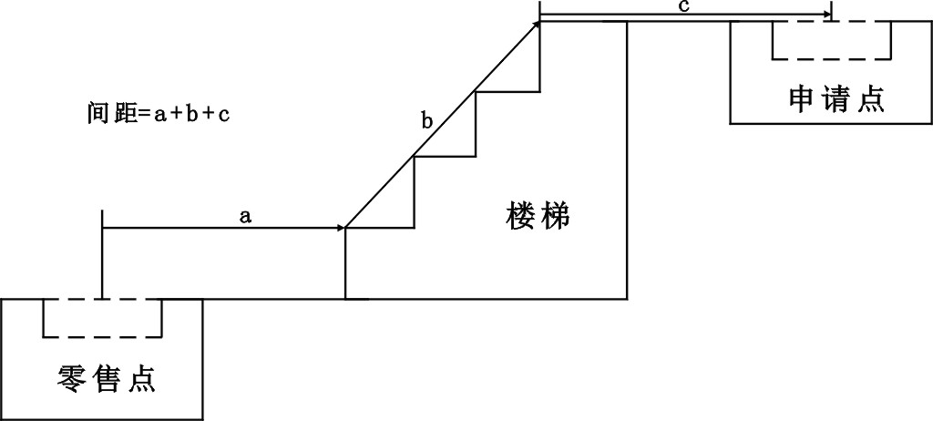
（图4）
9.间距测量时测量值超出零售点设置标准要求20%以上的，注明“内无零售点”即可（如规定申请人的经营场所与最近零售点的经营场所间距要达到100米以上，测量时超过120米的，可注明“120米范围内无零售点”）。
10.测量工具使用符合国家统一标准的测量工具。

二级网格 | 区域描述 | 区域面积（平方公里） | 人口数量（人） | 三级网格 | 详细区域 | 网格类型 | 现有户数 | 规划户数 | 办证指标 | 间距标准（米）
银北社区 | 东至盘龙山盘龙南路，西至无定河，南至行宫路，北至治黄路 | 2.8 | 18433 | A区 | 青年东路-盘龙南路（南）-行宫东路 | 松散区 | 31 | 33 | 2 | 20
 |  |  |  | B区 | 银州中路中段（东侧）-盘龙南路-公园东路 | 松散区 | 40 | 43 | 3 | 20
 |  |  |  | C区 | 行宫西路—南关新村-雄雁商业街-青年西路 | 松散区 | 36 | 38 | 2 | 20
北门川社区 | 东至盘龙一巷至七巷、盘龙北路沿线,西至无定河东岸，南至治黄路沿线，北至职业中学沿线 | 2.9 | 12586 | D区 | 银州北路（东侧）-盘龙北路-文化路-治黄路 | 松散区 | 48 | 53 | 5 | 20
 |  |  |  | E区 | 银州中路（西侧）-银州北路（西侧）-清心路-福乐路-公园西路 | 松散区 | 49 | 52 | 3 | 20
银城社区 | 东至东门口，北至步行街，南至银河，西至210国道 | 4.4 | 8418 | F区 | 银州中路-西大街—银河东西路-滨河南路 | 松散区 | 24 | 26 | 2 | 20
 |  |  |  | G区 | 十字街—东城壕 | 松散区 | 26 | 28 | 2 | 20
银南社区 | 银河以南、无定河以东、老树沟以北、卧虎湾以西 | 2.2 | 8827 | H区 | 南大街-人民路—银州南路-银南新区 | 松散区 | 47 | 52 | 5 | 20
银新社区 | 北至文昌桥，南至平板桥，西至织女渠沿线，东至无定河沿线 | 1.2 | 7307 | I区 | 金泰路北段-迎宾大道 | 松散区 | 12 | 14 | 2 | 20
合计 |  |  |  |  |  |  | 313 | 339 | 26
附件2 米脂县烟草制品零售点最小市场单元合理布局规定明细表（城区）
米脂县烟草制品零售点最小市场单元合理布局规定明细表（农村）
二级网格 | 区域描述 | 面积（平方公里） | 人口（人） | 三级网格 | 详细区域 | 网格类型 | 现有户数 | 规划户数 | 办证指标 | 一般区域间距标准（米）
城郊镇 | 东接杨家沟镇，南邻绥德县，西连子洲县，北与榆阳区镇川镇相接 | 130.94 | 23511 | CJ-1 | 官庄-姬家茆-刘家湾-十里铺背川 | 松散区 | 43 | 45 | 2 | ―
 |  |  |  | CJ-2 | 瓦窑沟过境线-石油公司家属院-高二沟 | 松散区 | 25 | 27 | 2 | ―
 |  |  |  | CJ-3 | 官庄北段-镇子湾 | 密集区 | 44 | 40 | -4 | ―
银州镇 | 东连印斗镇，西接城郊镇，南连城郊镇，北接榆阳区镇川镇 | 116.17 | 12059 | YZ-1 | 高渠-马家沟-高西沟 | 密集区 | 9 | 10 | 1 | ―
 |  |  |  | YZ-2 | 天保路-王沙沟 | 松散区 | 17 | 18 | 1 | ―
印斗镇 | 东与佳县乌镇接壤，南连桃镇，西接银州街道办，北邻沙店镇 | 187 | 6728 | YD-1 | 宋硷-新窑湾 | 松散区 | 30 | 31 | 1 | ―
桃镇 | 东与佳县坑镇接壤，南与杨家沟镇为邻，西与印斗镇相连，北与佳县乌镇为界 | 128 | 7996 | TZ-1 | 刘石畔-桃镇-姬岔 | 密集区 | 37 | 35 | -2 | ―
龙镇 | 东邻无定河，南接子洲县，西临横山区，北接榆阳区 | 136 | 3936 | LZ-1 | 沙畔-龙镇-郭家砭 | 密集区 | 30 | 29 | -1 | ―
郭兴庄镇 | 米脂、横山、子洲三县交界处 | 79.4 | 4456 | GX-1 | 白兴庄-郭兴庄 | 密集区 | 15 | 12 | -3 | ―
沙店 | 东接印斗，南临高渠，西连镇川，北靠清泉 | 181.6 | 5143 | SD-1 | 白硷-沙店-阳洼 | 松散区 | 24 | 21 | -3 | ―
 |  |  |  | SD-2 | 马坪-李站 | 密集区 | 13 | 12 | -1 | ―
石沟镇 | 东与银州街道相连，南与子洲县三川口镇为邻，西、北与龙镇接壤 | 152 | 3996 | SG-1 | 石沟 | 密集区 | 23 | 22 | -1 | ―
杨家沟镇 | 东北靠桃镇，南临绥德县薛家河镇，西连城郊镇，西北与印斗镇（桥河岔）接壤 | 104 | 8249 | YJ-1 | 何岔-罗硷-侯家沟 | 密集区 | 21 | 20 | -1 | ―
 |  |  |  | YJ-2 | 官家湾-吕家沟-马家圆则-叶家岔-杨家沟-巩家沟 | 密集区 | 20 | 21 | 1 | ―
合计 |  |  |  |  |  |  | 351 | 343 | -8

